新手养鹅技术 治疗鹅痛风的处方 痛风的治疗好方法

为什么新手养鹅，很容易全军覆没？
鹅得了痛风怎么办？鹅得了痛风这样治。
现在还是有很多新手进入这个行业，而且都是年轻人，觉得打工辛苦，家里有空闲地方，有利于养鹅。现在消费水平提高了，吃鹅的人也多了，有市场，养鹅一定要注意常见病鹅痛风，造成损失，影响成活率，了解养鹅技术，预防治疗鹅痛风，了解以下几点，养鹅肯定挣钱。

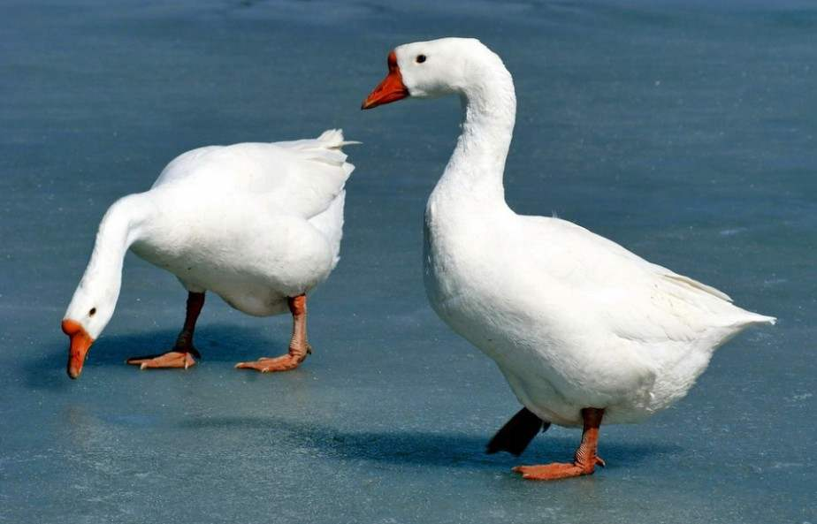

刚上来的新手，也都很小心，先养个一两千只，试试水。
我现在遇到很多这样的人，一批养下来，没过多久，几千就剩下几百只。到处求药，求良方，最后还是死的所剩无几。
有的人总结经验，从头再来，有的直接放弃，不在养了。
其实不管选择哪条路都没有问题。因为养鹅水很深。
我个人看法，虽然鹅抵抗力强，但是还是会死的，最好去实地学习学习，然后再自己搞，不要着急自己养。

对于已经开始养的，我个人看法：

1 育雏温度一定要控制好。鹅的育雏环境大多数都很简陋，因此很容易出现大面积死亡，甚至全军覆没。保证温度，是关键，最少也要有保温灯和简单保暖设备。
保暖和保温做好，抵抗力好了，前期发病少，鹅抵抗力高，自己也有会有更多信心。这很关键。

2 鹅雏可能出现鹅痛风要立即挑出病鹅，进行解剖，了解病情，切勿乱用药，耽误治疗时间，使用痛风四宝，两天控制死亡，三到四天痊愈。
从小使用，杜绝鹅痛风，提高抗病能力，有益菌催生长，减少其他疾病发生，提高成活率。
https://item.taobao.com/item.htm?spm=a1z10.1-c-s.w4004-23011049444.10.3a4a487baecNY1&id=605385451030

3 出现简单的鹅病，不要四处找高人，认准一个或者两个老师傅就行，每个人思路都是不一样的，听多了会很乱。特别是新手，觉得哪个都对，结果什么都耽误了。
养鹅，其实只要前期保温做好，无抗益生菌用好，基本是很少发病的。不要乱用药，认准病，再投药，一次到位。

